食
食

在安全
在安全

從產地到餐桌
從產地到餐桌

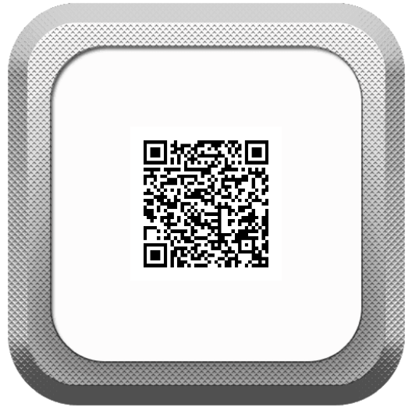

快速報名QR碼

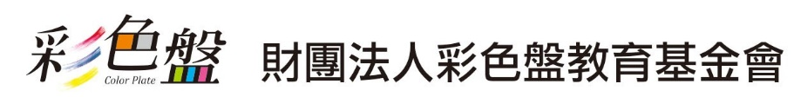

負 責 人：陳泰州
連絡電話：0938-823-362

計畫目的
  - 以學校營養午餐議題為主線，並連結營養專業講師，輔以相關專業、資源之協助，落實教學相長，加深學童彼此對學習體驗之印象。
  - 利用實作及食材產地探訪，創造學童在實境中做中學，思後問的機會，也藉每次體驗後的分組，與學童一起思考探究，讓學童了解議題之因循脈絡，互相學習成長。
  - 食物為每天必須補充體力的來源，為身體成長之必需，期由餐飲學校及活動承辦的特色，讓學童對飲食議題有初步了解，並豐富學童對食品安全的概念。
活動時間:
106年1月23日 (星期一)0800~1730
執行單位：
財團法人彩色盤教育基金會
協辦單位
中正國中(活動報到地點中正國中大門口)
活動人數：
屏東縣市國中及國小高年級生60人
反思討論
專業硬體
實作探索
不盲目複製，實事求是
增進孩子工具操作能力
藉討論讓孩子思考，
跳脫既有學習框架

學生
食物產地
藉機菜園參訪，
了解食材品重要性

活動內容
- 課程規劃說明
藉學校營養午餐供餐系統，配合活動的安排，讓孩子學習觀察自己在校食用的營養午餐，是如何從食材產地，經廠商、學校中央廚房，經配送到學生餐桌。過程另外輔以營業專業，讓孩子經課程了解常見食材對人體的必要性，再與利用活動後的討論，讓孩子探究食材添加物或營養素等相關議題，加深孩子對食材問題的印象。
活動成員主以國中學童為主，相關內涵說明如下：
- 體驗活動：藉營養午餐合作廠商實地參訪，讓廠商說明食材生產過程，並提供孩子主動發問的機會，讓孩子學習驗證自己觀念的真實性。
- 營養知識的學習：提供營養課程，讓孩子了解一日營養之所需及學校餐食安排的要點。
- 分組討論：在實地體驗及相關知識的學習後，利用分組機會，讓孩子整理自己的訊息及思緒，並藉討論，學習聆聽及尊重他人的看見。
- 成果分享：藉整體連貫式的安排，讓孩子領略食材一路從產地到餐桌的工作流程，讓練習將自己的所見所聞整理歸納，將其整理與大家分享。
- 課程表
時間 | 活動內容 | 內容概述 | 活動地點
0750 | 報到 | 活動成員報到(中正國中)
0800 | 車程 | 前往有機蔬菜農場  針對活動內容項活動成員說明，讓成員了解活動流程及成員須遵守之工作。
0830 | 導覽解說 | 營養午餐合作廠商參訪(江夏)  江夏-黃老闆針對有機菜園導覽解說
1100 | 車程/用餐
1300 | 中正國中 | 中央餐廚參訪
1330 | 營養課 | 營養師  配合食材產地參觀，說明營養午餐的供應流程，讓孩子設想問題，於參訪過程提問。
1430 | 討論 | 從食材產地探訪、中央餐廚烹飪到餐桌營養，邀請孩子思考議題。
1600 | 分組分享
1730 | 活動結束

